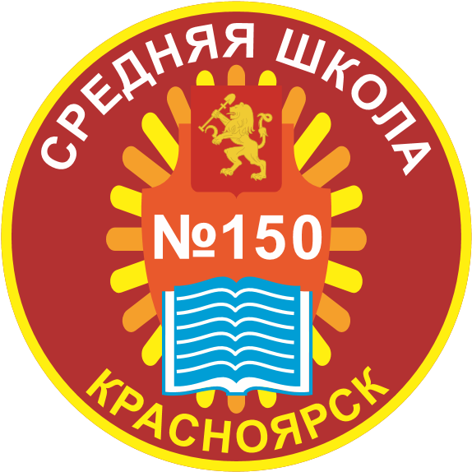

МУНИЦИПАЛЬНОЕ АВТОНОМНОЕ ОБЩЕОБРАЗОВАТЕЛЬНОЕ УЧРЕЖДЕНИЕ

«СРЕДНЯЯ ШКОЛА № 150 ИМЕНИ ГЕРОЯ СОВЕТСКОГО СОЮЗА В.С. МОЛОКОВА»
660077, г. Красноярск, ул. Алексеева, 95
тел.8(391)206-18-31, E-mail: sch150@mailkrsk.ru

дата | номер
43/п | № 01.09.2022

ПРИКАЗ

О создании и организации работы
психолого-педагогического консилиума (ППк)

На основании ст. 26 Федерального закона от 29 декабря 2012 года № 273-ФЗ «Об образовании в Российской Федерации», Распоряжения Министерства просвещения Российской Федерации № Р-93 от 09.09.2019г, с целью создания оптимальных условий обучения, развития, социализации и адаптации обучающихся посредством психолого-педагогического сопровождения
ПРИКАЗЫВАЮ:
- Утвердить психолого-педагогическую комиссию (ППк) в составе:
- Эккерт Ж.Ю. - заместитель директора по УВР;
- Эгле Е.С. – педагог-психолог;
- Крюкова В.В. – педагог-психолог;
- Русакова О.О. – учитель – логопед;
- Ануфриева Е.Н. – учитель-дефектолог;
- Чигряй Н.В. - учитель-дефектолог;
- Крупская С.Н. – социальный педагог;
- Лячина М.А. – учитель начальных классов;
- Ковалева М.Е. – учитель русского языка и литературы.
- Назначить председателем ППк заместителя директора по УВР Эккерт Ж.Ю.
- Утвердить план-график заседаний психолого-педагогического консилиума (приложение 1).
- Контроль за выполнением данного приказ оставляю за собой.

Директор Л.В. Коматкова

С приказом ознакомлены:

